 | Министерство образования и науки Российской Федерации  Калужский филиал федерального государственного бюджетного образовательного учреждения высшего профессионального образования  «Московский государственный технический университет  имени Н.Э. Баумана»  (КФ МГТУ им. Н.Э. Баумана)

ФАКУЛЬТЕТ | "Фундаментальные науки"
КАФЕДРА | "Высшая математика"

О Т Ч Е Т

ЛАБОРАТОРНАЯ РАБОТА №1

Вариант 13

ДИСЦИПЛИНА: |  | "Дискретная математика"
ТЕМА: | "Операции над множествами"

Выполнил: студент гр. ИТД.Б-31 | Лысенков А.Е. _______________
Проверил: доцент кафедры ФН3-КФ | Булычев В.А. _______________

Дата сдачи (защиты) лабораторной работы:
Результаты сдачи (защиты):
Количество рейтинговых баллов

Калуга, 2016 г

Цель работы:
Реализация основных операций над множествами (пересечение, объединение, разность, симметрическая разность, дополнение), заданных в виде бинарных массивов.
Задание:
В качестве универсума используется множество заглавных букв латинского алфавита (26 букв).
- Прочитайте из файла «data1.txt» два бинарных массива A и B, задающих множества A и B для вашего варианта, и напечатайте соответствующие им множества букв.
- Используя оператор цикла, арифметические операции и условный оператор, получите бинарные массивы, соответствующие пересечению, объединению, разностям, симметрической разности и дополнениям множеств A и B.
- В каждом из перечисленных случаев напечатайте соответствующие множества букв и найдите их мощность.

Теоретическая часть:

1. Объясните, каким образом множество можно задать с помощью бинарного массива
а_{i} элемент массива соответствует i-тому элементу алфавита, при этом, если𝑎_{i} = 1,то этот элемент алфавита присутствует в множестве, а если 𝑎_{i}= 0, то нет.

2. Дайте определения пересечения, объединения, разности, симметрической разности и дополнения множеств.
Пересечением множеств А и В называется такое множество С, каждый элемент которого одновременно принадлежит множествам А и В.
𝐴∩𝐵⇔{𝑥| 𝑥∈𝐴&𝑥∈𝐵}
Объединением множеств А и В называется такое множество С, каждый элемент которого принадлежит хотя бы одному из множеств А и В.
𝐴∪𝐵⇔{𝑥| 𝑥∈𝐴 ∨ 𝑥∈𝐵}
Разностью множеств А и В называется такое множество С, каждый элемент которого принадлежит множеству А и не принадлежит множеству В.
𝐴∖𝐵⇔{𝑥| 𝑥∈𝐴&𝑥∉𝐵}
Симметрической разностью множеств А и В называется такое множество С, каждый элемент которого принадлежит только одному из множеств А и В.
𝐴𝛥𝐵⇔{𝑥| 𝑥∈𝐴&𝑥∉𝐵∨ 𝑥∈𝐵&𝑥∉𝐴}
Дополнением множества А является такое множество В, каждый элемент которого принадлежит некоторому универсуму, содержащему множество А, но не принадлежит самому множеству А.
Ᾱ⇔{𝑥|𝑥∉𝐴}

3. Что называется мощностью конечного множества?
Количество элементов конечного множества А называется его мощностью.

Текст программы:
read "data1.txt":
length := nops(A):
crossingAB := [seq(0,i=1..LENGTH)]:
unionAB := [seq(0,i=1..LENGTH)]:
diffAB := [seq(0,i=1..LENGTH)]:
diffBA := [seq(0,i=1..LENGTH)]:
symDiff := [seq(0,i=1..LENGTH)]:
addA := [seq(0,i=1..LENGTH)]:
addB := [seq(0,i=1..LENGTH)]:

summ := proc (A) ::integer:
local result,i:
result := 0:
for i from 1 to length do
result := result + A[i]:
end do:
return result:
end proc:

printLetters := proc (A) ::integer:
local li:
for i from 1 to 54 do
printf("%c",32);
end do:
for i from 1 to length do
if (A[i] = 1) then
printf( "%c",i+64);
end if:
end do:
end proc:

for i from 1 to length do
crossingAB[i] := A[i] * B[i]:
unionAB[i] := A[i] + B[i] - A[i]*B[i]:
diffAB[i] := A[i] - A[i]*B[i]:
diffBA[i] := B[i] - B[i]*A[i]:
symDiff[i] := A[i] + B[i] - 2*A[i]*B[i]:
addA[i] := 1-A[i]:
addB[i] := 1-B[i]:
end do:

print('A',summ(A),A);
printLetters(A);
print('B',summ(B),B);
printLetters(B);
print('AnB',summ(crossingAB),crossingAB);
printLetters(crossingAB);
print('AuB',summ(unionAB), unionAB);
printLetters(unionAB);
print('AdiffB',summ(diffAB),diffAB);
printLetters(diffAB);
print('BdiffA',summ(diffBA),diffBA);
printLetters(diffBA);
print('sym',summ(symDiff),symDiff)
printLetters(symDiff);
print('notA',summ(addA),addA);
printLetters(addA);
print('notB',summ(addB),addB);
printLetters(addB);

Результаты программы:
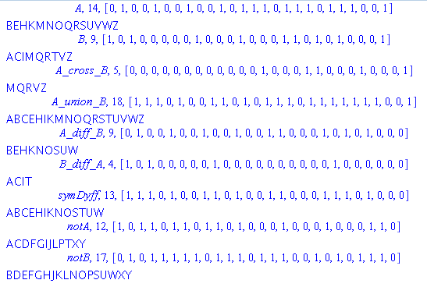

Вывод: в ходе выполнения лабораторной работы составлена программа, реализующая операции над множествами, заданными в виде бинарных массивов.

Список литературы
- Белоусов А.И., Ткачёв С.Б. Дискретная математика: Учеб. для вузов / Под ред. В.С. Зарубина, А.П. Крищенко. – М.: Изд-во МГТУ им. Н.Э. Баумана, 2006. – 744 с.
- Новиков Ф.А. Дискретная математика для бакалавров и магистров. Учебник для вузов. Стандарт третьего поколения. – Спб.: Питер, 2012. – 432 с.

